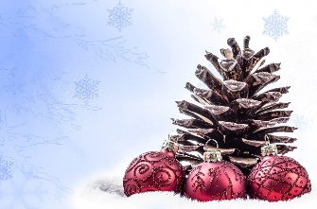 

**MENU SAINT SYLVESTRE**

**179.00 euros hors boissons**

**AMUSE BOUCHES ET SA COUPE DE CHAMPAGNE**

**FOIE GRAS DE CANARD MAISON MI-CUIT AU NATUREL**

**CHUTNEY ET CARAMEL D’EPICES**

**CARPACCIO DE SAINT-JACQUES FRANCAISES**

**A LA TRUFFE NOIRE FRANCAISE MELANOSPORUM**

**DEMI HOMARD A LA PLANCHA SORTI DE SA COQUE**

**ET SON JUS CORSE**

**RISOTTO DE FENOUIL ET ESTRAGON**

**FILET DE BŒUF (Français) ET SA SAUCE FOIE GRAS**

**ACCOMPAGNEMENT DE SAISON**

**BRIE DE MEAUX A LA TRUFFE ET SON MESCLUN A L’HUILE DE NOIX**

**TARTARE DE FRUITS EXOTIQUES ET SON SORBET PASSION**